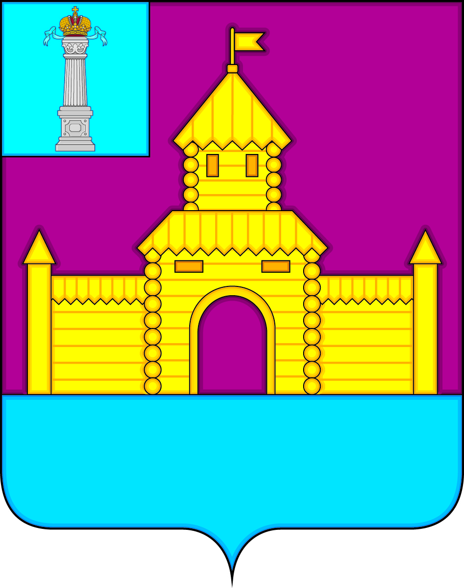

**АДМИНИСТРАЦИЯ МУНИЦИПАЛЬНОГО ОБРАЗОВАНИЯ**

**«БЕКЕТОВСКОЕ СЕЛЬСКОЕ ПОСЕЛЕНИЕ»**

**ВЕШКАЙМСКОГО РАЙОНА УЛЬЯНОВСКОЙ ОБЛАСТИ**

**ПОСТАНОВЛЕНИЕ**

20 ноября 2023г №116

с.Бекетовка

**Об изменении адреса**

В соответствии с Постановлением Правительства Российской Федерации от 19 ноября 2014 г. № 1221 «Об утверждении правил присвоения, изменения и аннулирования адресов», руководствуясь Постановлением администрации муниципального образования «Бекетовское сельское поселение» Вешкаймского района Ульяновской области от 13.04.2009 №31 «Об упорядочении адресного хозяйства в селах, расположенных на территории МО «Бекетовское сельское поселение», постановляю:

1. Присвоить индивидуальному жилому дому с кадастровым номером 73:03:010502:266 следующий адрес:

- Российская Федерация, Ульяновская область, муниципальный район Вешкаймский, сельское поселение Бекетовское, село Бекетовка, улица Шевяковка, дом 26;

2. Присвоить индивидуальному жилому дому с кадастровым номером 73:03:010502:267 следующий адрес:

- Российская Федерация, Ульяновская область, муниципальный район Вешкаймский, сельское поселение Бекетовское, село Бекетовка, улица Шевяковка, дом 35;

3. Присвоить индивидуальному жилому дому с кадастровым номером 73:03:010505:161 следующий адрес:

- Российская Федерация, Ульяновская область, муниципальный район Вешкаймский, сельское поселение Бекетовское, село Бекетовка, переулок Заводской , дом 8А;

4. Присвоить индивидуальному жилому дому с кадастровым номером 73:03:010507:93 следующий адрес:

- Российская Федерация, Ульяновская область, муниципальный район Вешкаймский, сельское поселение Бекетовское, село Бекетовка, улица Центральная , дом 127;

5. Присвоить индивидуальному жилому дому с кадастровым номером 73:03:010503:99 следующий адрес:

- Российская Федерация, Ульяновская область, муниципальный район Вешкаймский, сельское поселение Бекетовское, село Бекетовка, улица Центральная , дом 166;

6. Присвоить индивидуальному жилому дому с кадастровым номером 73:03:010501:76 следующий адрес:

- Российская Федерация, Ульяновская область, муниципальный район Вешкаймский, сельское поселение Бекетовское, село Бекетовка, улица Центральная , дом 123;

7. Присвоить индивидуальному жилому дому с кадастровым номером 73:03:010501:81 следующий адрес:

- Российская Федерация, Ульяновская область, муниципальный район Вешкаймский, сельское поселение Бекетовское, село Бекетовка, улица Центральная , дом 64;

8. Присвоить индивидуальному жилому дому с кадастровым номером 73:03:010508:218 следующий адрес:

- Российская Федерация, Ульяновская область, муниципальный район Вешкаймский, сельское поселение Бекетовское, село Бекетовка, улица Центральная , дом 58;

2. Настоящее постановление вступает в силу с момента подписания.

И.о.глава администрации

Муниципального образования

«Бекетовское сельское поселение» Н.В.Зиновьева